

Nº 2977– Ano 13 Quarta-feira 18 de maio de 2022
Índice

Decreto.....................................................................................................................................................................1
Editais de Débitos Fiscais..........................................................................................................................................1
Resoluções................................................................................................................................................................4
Aviso de Licitação.....................................................................................................................................................9
Aviso de Retificação, Inclusão e Prorrogação.........................................................................................................10
Decreto
Governo Municipal de Criciúma

DECRETO SG/nº 916/22, de 17 de maio de 2022.

Nomeia Marta Remor, na função de Conselheira Tutelar.

O PREFEITO DO MUNICÍPIO DE CRICIÚMA, no uso de suas atribuições legais e de conformidade com o art. 50, IV, da Lei Orgânica Municipal e nos termos da Lei nº 7.426, de 11 de abril de 2019, e

Considerando a necessidade de substituição da conselheira tutelar Andreia Teixeira Machado, afastada por motivos de doença, resolve:

NOMEAR,

MARTA REMOR, CPF nº 494.920.719-91, matrícula nº 66.142, para exercer a função de Conselheira Tutelar dos Direitos da Criança e do Adolescente, no período de 17/05/2022 a 26/05/2022, com carga horária de 40 horas semanais, conforme dispõe o art. 8º, o art. 64, II, e o art. 68, todos da Lei Municipal nº 7.426 de 11/04/2019.

Criciúma, 17 de maio de 2022.

CLÉSIO SALVARO - Prefeito do Município de Criciúma
VAGNER ESPINDOLA RODRIGUES - Secretário-Geral
DAM/cbm

Editais de Débitos Fiscais
Governo Municipal de Criciúma

EDITAL 1898 – CONSOLIDAÇÃO DE DÉBITO FISCAL DE ISS SECRETARIA DA FAZENDA / 2022

Contribuinte: MP - SUL REPRESENTAÇÕES COMERCIAIS LTDA
CNPJ/CPF: 07.084.828/0001-14
Consolidação Fiscal de ISS n.º: 103/2022
Valor do Documento: R$ 21.800,89

O(a) Auditor Fiscal da Receita Municipal abaixo identificado(a) da Secretaria da Fazenda, no uso de sua competência prevista na LC 287/2018, torna ciente o(a) contribuinte supracitado(a) do referido lançamento em seu cadastro. Outrossim, dá ciência de que poderá ser interposta impugnação no prazo de 30 (trinta) dias contados do ciente; que a documentação relativa à constituição do crédito tributário em questão encontra-se à disposição do contribuinte na Fiscalização Tributária do Município; que não ocorrendo o pagamento ou a apresentação de reclamação no prazo indicado, será o crédito inscrito em Dívida Ativa.
E, para que produza os efeitos legais e de direito, foi lavrado o presente edital.

Criciúma/SC, 16 de Maio de 2022.

Pedro Girondi Lopes – Auditor Fiscal da Receita Municipal – Matricula 57.244
Celito Heinzen Cardoso – Secretário da Fazenda

EDITAL 1899 – CONSOLIDAÇÃO DE DÉBITO FISCAL DE ISS SECRETARIA DA FAZENDA / 2022

Contribuinte: VANDERLEI COSTA REPRESENTAÇÕES EIRELI - ME
CNPJ/CPF: 08.184.535/0001-71
Consolidação Fiscal de ISS n.º: 109/2022
Valor do Documento: R$ 6.066,02

O(a) Auditor Fiscal da Receita Municipal abaixo identificado(a) da Secretaria da Fazenda, no uso de sua competência prevista na LC 287/2018, torna ciente o(a) contribuinte supracitado(a) do referido lançamento em seu cadastro. Outrossim, dá ciência de que poderá ser interposta impugnação no prazo de 30 (trinta) dias contados do ciente; que a documentação relativa à constituição do crédito tributário em questão encontra-se à disposição do contribuinte na Fiscalização Tributária do Município; que não ocorrendo o pagamento ou a apresentação de reclamação no prazo indicado, será o crédito inscrito em Dívida Ativa.
E, para que produza os efeitos legais e de direito, foi lavrado o presente edital.

Criciúma/SC, 16 de Maio de 2022.

Pedro Girondi Lopes – Auditor Fiscal da Receita Municipal – Matricula 57.244
Celito Heinzen Cardoso – Secretário da Fazenda

EDITAL 1900 – CONSOLIDAÇÃO DE DÉBITO FISCAL DE ISS SECRETARIA DA FAZENDA / 2022

Contribuinte: AVICOLA TRES IRMAOS LTDA
CNPJ/CPF: 07.139.211/0001-59
Consolidação Fiscal de ISS n.º: 113/2022
Valor do Documento: R$ 4.664,84

O(a) Auditor Fiscal da Receita Municipal abaixo identificado(a) da Secretaria da Fazenda, no uso de sua competência prevista na LC 287/2018, torna ciente o(a) contribuinte supracitado(a) do referido lançamento em seu cadastro. Outrossim, dá ciência de que poderá ser interposta impugnação no prazo de 30 (trinta) dias contados do ciente; que a documentação relativa à constituição do crédito tributário em questão encontra-se à disposição do contribuinte na Fiscalização Tributária do Município; que não ocorrendo o pagamento ou a apresentação de reclamação no prazo indicado, será o crédito inscrito em Dívida Ativa.
E, para que produza os efeitos legais e de direito, foi lavrado o presente edital.

Criciúma/SC, 16 de Maio de 2022.

Pedro Girondi Lopes – Auditor Fiscal da Receita Municipal – Matricula 57.244
Celito Heinzen Cardoso – Secretário da Fazenda

EDITAL 1901 – CONSOLIDAÇÃO DE DÉBITO FISCAL DE ISS SECRETARIA DA FAZENDA / 2022

Contribuinte: SOFLEX REPRESENTAÇOES LTDA
CNPJ/CPF: 11.053.398/0001-40
Consolidação Fiscal de ISS n.º: 135/2022
Valor do Documento: R$ 339,98

O(a) Auditor Fiscal da Receita Municipal abaixo identificado(a) da Secretaria da Fazenda, no uso de sua competência prevista na LC 287/2018, torna ciente o(a) contribuinte supracitado(a) do referido lançamento em seu cadastro. Outrossim, dá ciência de que poderá ser interposta impugnação no prazo de 30 (trinta) dias contados do ciente; que a documentação relativa à constituição do crédito tributário em questão encontra-se à disposição do contribuinte na Fiscalização Tributária do Município; que não ocorrendo o pagamento ou a apresentação de reclamação no prazo indicado, será o crédito inscrito em Dívida Ativa.
E, para que produza os efeitos legais e de direito, foi lavrado o presente edital.

Criciúma/SC, 16 de Maio de 2022.

Pedro Girondi Lopes – Auditor Fiscal da Receita Municipal – Matricula 57.244
Celito Heinzen Cardoso – Secretário da Fazenda

EDITAL 1902 – CONSOLIDAÇÃO DE DÉBITO FISCAL DE ISS SECRETARIA DA FAZENDA / 2022

Contribuinte: ROSIMERI VIEIRA DA CRUZ DE SOUZA ME
CNPJ/CPF: 12.998.103/0001-71
Consolidação Fiscal de ISS n.º: 178/2022
Valor do Documento: R$ 1.076,96

O(a) Auditor Fiscal da Receita Municipal abaixo identificado(a) da Secretaria da Fazenda, no uso de sua competência prevista na LC 287/2018, torna ciente o(a) contribuinte supracitado(a) do referido lançamento em seu cadastro. Outrossim, dá ciência de que poderá ser interposta impugnação no prazo de 30 (trinta) dias contados do ciente; que a documentação relativa à constituição do crédito tributário em questão encontra-se à disposição do contribuinte na Fiscalização Tributária do Município; que não ocorrendo o pagamento ou a apresentação de reclamação no prazo indicado, será o crédito inscrito em Dívida Ativa.
E, para que produza os efeitos legais e de direito, foi lavrado o presente edital.

Criciúma/SC, 16 de Maio de 2022.

Pedro Girondi Lopes – Auditor Fiscal da Receita Municipal – Matricula 57.244
Celito Heinzen Cardoso – Secretário da Fazenda

EDITAL 1903 – CONSOLIDAÇÃO DE DÉBITO FISCAL DE ISS SECRETARIA DA FAZENDA / 2022

Contribuinte: QUISISANA ATENDIMENTO MEDICO LTDA
CNPJ/CPF: 12.998.103/0001-71
Consolidação Fiscal de ISS n.º: 187/2022
Valor do Documento: R$ 3.706,22

O(a) Auditor Fiscal da Receita Municipal abaixo identificado(a) da Secretaria da Fazenda, no uso de sua competência prevista na LC 287/2018, torna ciente o(a) contribuinte supracitado(a) do referido lançamento em seu cadastro. Outrossim, dá ciência de que poderá ser interposta impugnação no prazo de 30 (trinta) dias contados do ciente; que a documentação relativa à constituição do crédito tributário em questão encontra-se à disposição do contribuinte na Fiscalização Tributária do Município; que não ocorrendo o pagamento ou a apresentação de reclamação no prazo indicado, será o crédito inscrito em Dívida Ativa.
E, para que produza os efeitos legais e de direito, foi lavrado o presente edital.

Criciúma/SC, 16 de Maio de 2022.

Pedro Girondi Lopes – Auditor Fiscal da Receita Municipal – Matricula 57.244
Celito Heinzen Cardoso – Secretário da Fazenda

EDITAL 1904 – CONSOLIDAÇÃO DE DÉBITO FISCAL DE ISS SECRETARIA DA FAZENDA / 2022

Contribuinte: FERNANDO MEDEIROS ROCHA ME
CNPJ/CPF: 14.056.233/0001-10
Consolidação Fiscal de ISS n.º: 189/2022
Valor do Documento: R$ 3.131,42

O(a) Auditor Fiscal da Receita Municipal abaixo identificado(a) da Secretaria da Fazenda, no uso de sua competência prevista na LC 287/2018, torna ciente o(a) contribuinte supracitado(a) do referido lançamento em seu cadastro. Outrossim, dá ciência de que poderá ser interposta impugnação no prazo de 30 (trinta) dias contados do ciente; que a documentação relativa à constituição do crédito tributário em questão encontra-se à disposição do contribuinte na Fiscalização Tributária do Município; que não ocorrendo o pagamento ou a apresentação de reclamação no prazo indicado, será o crédito inscrito em Dívida Ativa.
E, para que produza os efeitos legais e de direito, foi lavrado o presente edital.

Criciúma/SC, 16 de Maio de 2022.

Pedro Girondi Lopes – Auditor Fiscal da Receita Municipal – Matricula 57.244
Celito Heinzen Cardoso – Secretário da Fazenda
Resoluções
CDM - Conselho de Desenvolvimento Municipal

RESOLUÇÃO Nº 433, DE 12 DE MAIO DE 2022

O Plenário do Conselho de Desenvolvimento Municipal, em sua Reunião Ordinária, de forma presencial realizada no dia 12/05/2022, e no uso de suas competências regimentais e atribuições conferidas pela Lei Complementar n° 095, de 28 de dezembro de 2012, especialmente os arts. 89 e 90 do Plano Diretor (LC n.º 095/2012), que informam:

Art. 89. O Conselho de Desenvolvimento Municipal – CDM é órgão colegiado, consultivo, propositivo, deliberativo e fiscalizador, integrante do sistema de gestão democrática municipal, e tem como atribuições:(...)

IV - Deliberar sobre a criação, extinção ou modificação de normas oriundas do Poder Público que versem sobre planejamento físico-territorial;

Art. 90. Qualquer solicitação de alteração das leis integrantes do Plano Diretor deverá ser encaminhada ao Órgão de Planejamento Municipal legalmente instituído, que emitirá parecer técnico, levando posteriormente à apreciação e deliberação do Conselho de Desenvolvimento Municipal – CDM.

Considerando a aprovação do Requerimento pelo Parecer Técnico, Câmara Temática, Conselho de Desenvolvimento Municipal e Secretaria Municipal de Infraestrutura, Planejamento e Mobilidade Urbana de Criciúma,

Resolve:

Deferir, a indicação do Sr. Nicola Hilario Martins como Presidente do Conselho de Desenvolvimento Municipal, no período de maio do ano de 2022 até outubro do ano de 2024, podendo ser prorrogável por igual período. Como registrado na Ata da reunião do CDM de 12/05/2022.

Giuliano Elias Colossi - Secretário Executivo do Conselho de Desenvolvimento Municipal

RESOLUÇÃO Nº 434, DE 12 DE MAIO DE 2022

O Plenário do Conselho de Desenvolvimento Municipal, em sua Reunião Ordinária, de forma presencial realizada no dia 12/05/2022, e no uso de suas competências regimentais e atribuições conferidas pela Lei Complementar n° 095, de 28 de dezembro de 2012, especialmente os arts. 89 e 90 do Plano Diretor (LC n.º 095/2012), que informam:
Art. 89. O Conselho de Desenvolvimento Municipal – CDM é órgão colegiado, consultivo, propositivo, deliberativo e fiscalizador, integrante do sistema de gestão democrática municipal, e tem como atribuições:(...)

IV - Deliberar sobre a criação, extinção ou modificação de normas oriundas do Poder Público que versem sobre planejamento físico-territorial;

Art. 90. Qualquer solicitação de alteração das leis integrantes do Plano Diretor deverá ser encaminhada ao Órgão de Planejamento Municipal legalmente instituído, que emitirá parecer técnico, levando posteriormente à apreciação e deliberação do Conselho de Desenvolvimento Municipal – CDM.

Considerando a aprovação do Requerimento pelo Parecer Técnico, Câmara Temática, Conselho de Desenvolvimento Municipal e Secretaria Municipal de Infraestrutura, Planejamento e Mobilidade Urbana de Criciúma,

Resolve:

Indeferir, a solicitação de correção do zoneamento de uso do solo nos imóveis localizados ao longo da Rua SD-2010-072, no bairro Mina do Toco, nas seguintes glebas cadastros nº 1023871, nº 1023872, nº 1007191, nº 1023873, nº 1023876 e nº 102387; e que no projeto de condomínio e outras atividades devam respeitar os lotes mínimos de acordo com a lei, e enfatizaram que antes de qualquer parcelamento do solo o requerente deverá solicitar a Certidão de Jurisdição Municipal para o Estado de Santa Catarina. Como registrado na Ata da reunião do CDM de 12/05/2022.

Nicola Hilario Martins - Presidente do Conselho de Desenvolvimento Municipal

RESOLUÇÃO Nº 435, DE 12 DE MAIO DE 2022

O Plenário do Conselho de Desenvolvimento Municipal, em sua Reunião Ordinária, de forma presencial realizada no dia 12/05/2022, e no uso de suas competências regimentais e atribuições conferidas pela Lei Complementar n° 095, de 28 de dezembro de 2012, especialmente os arts. 89 e 90 do Plano Diretor (LC n.º 095/2012), que informam:

Art. 89. O Conselho de Desenvolvimento Municipal – CDM é órgão colegiado, consultivo, propositivo, deliberativo e fiscalizador, integrante do sistema de gestão democrática municipal, e tem como atribuições:(...)

IV - Deliberar sobre a criação, extinção ou modificação de normas oriundas do Poder Público que versem sobre planejamento físico-territorial;

Art. 90. Qualquer solicitação de alteração das leis integrantes do Plano Diretor deverá ser encaminhada ao Órgão de Planejamento Municipal legalmente instituído, que emitirá parecer técnico, levando posteriormente à apreciação e deliberação do Conselho de Desenvolvimento Municipal – CDM.

Considerando a aprovação do Requerimento pelo Parecer Técnico, Câmara Temática, Conselho de Desenvolvimento Municipal e Secretaria Municipal de Infraestrutura, Planejamento e Mobilidade Urbana de Criciúma,

Resolve:

Deferir, a correção de zoneamento de uso do solo de ZAA (zona agropecuária e agroindustrial) para ZR1-2 (zona residencial 1 - 2 pavimentos), mantendo-se a ZI-2 (zona industrial – 2) nas glebas localizadas na Rodovia Narciso Dominguini, bairro Vila Maria, Cadastros nº 1018730, nº 993499, nº 1007488, nº 1009351, matrículas nº 44.338, nº 44.339, nº 44.341, nº 44.340. Como registrado na Ata da reunião do CDM de 12/05/2022.

Nicola Hilario Martins - Presidente do Conselho de Desenvolvimento Municipal

ANEXO DA RESOLUÇÃO Nº 435, DE 12 DE MAIO DE 2022
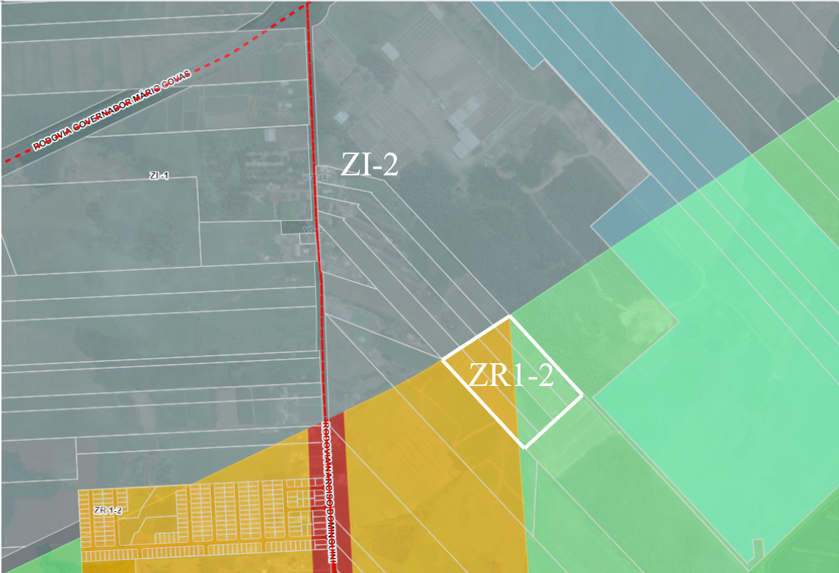
Zoneamento aprovado

Nicola Hilario Martins - Presidente do Conselho de Desenvolvimento Municipal

RESOLUÇÃO Nº 436, DE 12 DE MAIO DE 2022

O Plenário do Conselho de Desenvolvimento Municipal, em sua Reunião Ordinária, de forma presencial realizada no dia 12/05/2022, e no uso de suas competências regimentais e atribuições conferidas pela Lei Complementar n° 095, de 28 de dezembro de 2012, especialmente os arts. 89 e 90 do Plano Diretor (LC n.º 095/2012), que informam:

Art. 89. O Conselho de Desenvolvimento Municipal – CDM é órgão colegiado, consultivo, propositivo, deliberativo e fiscalizador, integrante do sistema de gestão democrática municipal, e tem como atribuições:(...)

IV - Deliberar sobre a criação, extinção ou modificação de normas oriundas do Poder Público que versem sobre planejamento físico-territorial;

Art. 90. Qualquer solicitação de alteração das leis integrantes do Plano Diretor deverá ser encaminhada ao Órgão de Planejamento Municipal legalmente instituído, que emitirá parecer técnico, levando posteriormente à apreciação e deliberação do Conselho de Desenvolvimento Municipal – CDM.

Considerando a aprovação do Requerimento pelo Parecer Técnico, Câmara Temática, Conselho de Desenvolvimento Municipal e Secretaria Municipal de Infraestrutura, Planejamento e Mobilidade Urbana de Criciúma,

Resolve:

Deferir, a diminuição da faixa non aedificandi na Rodovia Luiz Henrique da Silveira (Anel Viário), defronte ao imóvel matricula nº 48.128, cadastros nº 963459, nº 963659, nº 963660, nº 963463, nº 963463, nº 963661, nº 963465, nº 963662 e nº 1020243, de 15m (quinze metros) para 5m (cinco metros). Como registrado na Ata da reunião do CDM de 12/05/2022.

Nicola Hilario Martins - Presidente do Conselho de Desenvolvimento Municipal

RESOLUÇÃO Nº 437, DE 12 DE MAIO DE 2022

O Plenário do Conselho de Desenvolvimento Municipal, em sua Reunião Ordinária, de forma presencial realizada no dia 12/05/2022, e no uso de suas competências regimentais e atribuições conferidas pela Lei Complementar n° 095, de 28 de dezembro de 2012, especialmente os arts. 89 e 90 do Plano Diretor (LC n.º 095/2012), que informam:

Art. 89. O Conselho de Desenvolvimento Municipal – CDM é órgão colegiado, consultivo, propositivo, deliberativo e fiscalizador, integrante do sistema de gestão democrática municipal, e tem como atribuições:(...)

IV - Deliberar sobre a criação, extinção ou modificação de normas oriundas do Poder Público que versem sobre planejamento físico-territorial;

Art. 90. Qualquer solicitação de alteração das leis integrantes do Plano Diretor deverá ser encaminhada ao Órgão de Planejamento Municipal legalmente instituído, que emitirá parecer técnico, levando posteriormente à apreciação e deliberação do Conselho de Desenvolvimento Municipal – CDM.

Considerando a aprovação do Requerimento pelo Parecer Técnico, Câmara Temática, Conselho de Desenvolvimento Municipal e Secretaria Municipal de Infraestrutura, Planejamento e Mobilidade Urbana de Criciúma,

Resolve:

Deferir, correção do zoneamento de uso do solo, em imóveis localizados na Rodovia João Cirimbelli, bairro Morro Estevão, com as seguintes matrículas: (A) nº 46.300, com 125.000,00m² e (B) nº 2.469 com 62.000,00m². Foi deferido que parte desses imóveis sejam retirados da Z-APA do Morro Estevão e Albino e tenham seu zoneamento classificado como ZR1-2 (zona residencial 1 – 2). Quanto a área mais elevada dessas glebas essas poderão ser classificadas como ZOI (zona de ocupação intensiva) ainda dentro dos limites da Z-APA do Morro Estevão e Albino. Como registrado na Ata da reunião do CDM de 12/05/2022.

Nicola Hilario Martins - Presidente do Conselho de Desenvolvimento Municipal

ANEXO DA RESOLUÇÃO Nº 437, DE 12 DE MAIO DE 2022
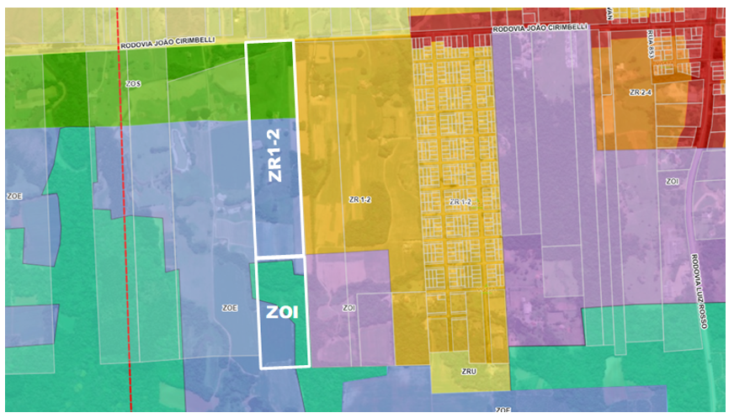
Zoneamento aprovado

Nicola Hilario Martins - Presidente do Conselho de Desenvolvimento Municipal

RESOLUÇÃO Nº 438, DE 12 DE MAIO DE 2022

O Plenário do Conselho de Desenvolvimento Municipal, em sua Reunião Ordinária, de forma presencial realizada no dia 12/05/2022, e no uso de suas competências regimentais e atribuições conferidas pela Lei Complementar n° 095, de 28 de dezembro de 2012, especialmente os arts. 89 e 90 do Plano Diretor (LC n.º 095/2012), que informam:

Art. 89. O Conselho de Desenvolvimento Municipal – CDM é órgão colegiado, consultivo, propositivo, deliberativo e fiscalizador, integrante do sistema de gestão democrática municipal, e tem como atribuições:(...)

IV - Deliberar sobre a criação, extinção ou modificação de normas oriundas do Poder Público que versem sobre planejamento físico-territorial;

Art. 90. Qualquer solicitação de alteração das leis integrantes do Plano Diretor deverá ser encaminhada ao Órgão de Planejamento Municipal legalmente instituído, que emitirá parecer técnico, levando posteriormente à apreciação e deliberação do Conselho de Desenvolvimento Municipal – CDM.

Considerando a aprovação do Requerimento pelo Parecer Técnico, Câmara Temática, Conselho de Desenvolvimento Municipal e Secretaria Municipal de Infraestrutura, Planejamento e Mobilidade Urbana de Criciúma,

Resolve:

Deferir, a substituição da tipologia de implantação e a substituição da tipologia das edificações em empreendimento multifamiliar e comercial aprovado pelo CDM na reunião virtual realizada entre os dias 06/05/2021 e 13/05/2021, para a utilização do Art. 169 do PD, localizado na Av. Universitária esquina com o Anel Viário, no bairro Universitário, em imóvel com área de 22.218,75m², cadastro nº 1007567, matrícula nº 21.564. Como registrado na Ata da reunião do CDM de 12/05/2022.

Nicola Hilario Martins - Presidente do Conselho de Desenvolvimento Municipal

RESOLUÇÃO Nº 439, DE 12 DE MAIO DE 2022

O Plenário do Conselho de Desenvolvimento Municipal, em sua Reunião Ordinária, de forma presencial realizada no dia 12/05/2022, e no uso de suas competências regimentais e atribuições conferidas pela Lei Complementar n° 095, de 28 de dezembro de 2012, especialmente os arts. 89 e 90 do Plano Diretor (LC n.º 095/2012), que informam:

Art. 89. O Conselho de Desenvolvimento Municipal – CDM é órgão colegiado, consultivo, propositivo, deliberativo e fiscalizador, integrante do sistema de gestão democrática municipal, e tem como atribuições:(...)

IV - Deliberar sobre a criação, extinção ou modificação de normas oriundas do Poder Público que versem sobre planejamento físico-territorial;

Art. 90. Qualquer solicitação de alteração das leis integrantes do Plano Diretor deverá ser encaminhada ao Órgão de Planejamento Municipal legalmente instituído, que emitirá parecer técnico, levando posteriormente à apreciação e deliberação do Conselho de Desenvolvimento Municipal – CDM.

Considerando a aprovação do Requerimento pelo Parecer Técnico, Câmara Temática, Conselho de Desenvolvimento Municipal e Secretaria Municipal de Infraestrutura, Planejamento e Mobilidade Urbana de Criciúma,

Resolve:

Deferir, a ampliação do Perímetro Urbano como solicitado no Processo Administrativo Aprova Digital N° 757- 21- CRI – VLC - VILA SELINGER LOTEAMENTO E INCORP. LTDA. Como registrado na Ata da reunião do CDM de 12/05/2022.

Nicola Hilario Martins - Presidente do Conselho de Desenvolvimento Municipal

ANEXO DA RESOLUÇÃO Nº 439, DE 12 DE MAIO DE 2022
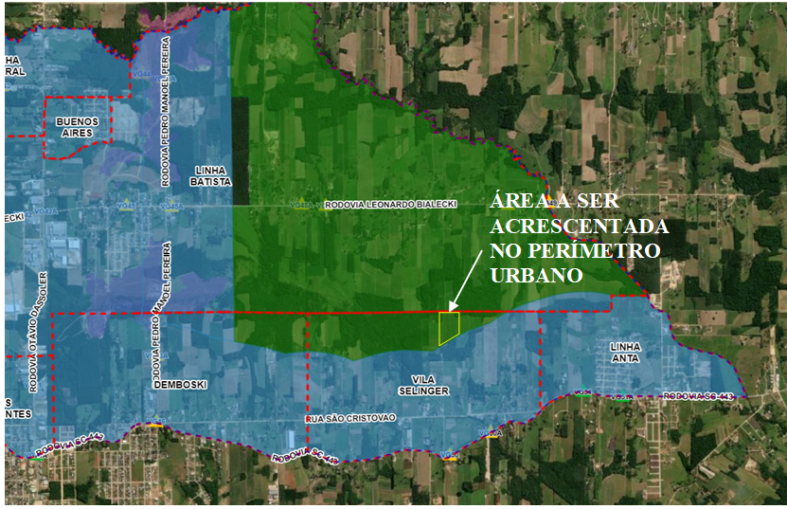
Mapa com a aprovação da ampliação do Perímetro Urbano.

Nicola Hilario Martins - Presidente do Conselho de Desenvolvimento Municipal

Resolução
CMDR - Conselho Municipal de Desenvolvimento Rural

RESOLUÇÃO CMDR Nº 001/2022

O presidente do Conselho Municipal de Desenvolvimento Rural-CMDR de Criciúma, no uso das atribuições que lhe são conferidas pela Lei Municipal nº 4.728 de 28 de dezembro de 2004, conforme reunião ordinária do dia 10 de maio de 2022, de forma “online”, através do aplicativo Google Meets, de acordo com a ATA Nº 002/2022 deste Conselho,

Resolve:
Art. 1º - Aprovar conforme ATA nº 002/2022 o Plano de Trabalho 1/2022, Identificação do Processo Nº 0008/2022, concedente o Município de Criciúma, solicitado pela Associação dos Agricultores da Linha Cabral-ALICA, conforme Processo nº 638549, protocolo nº 667075, para aquisição de implementos agrícolas como 01 espalhador de calcário e esterco de 06 toneladas, 01 carreta forrageira com tampas removíveis com capacidade 06 toneladas, 01 lamina traseira com regulagem, 01 distribuidor de sementes/uréia(fertilizantes) 1300Kg com disco duplo.
Art. 2º - Esta Resolução entra em vigor na data de sua publicação.

Criciúma, 13 de maio de 2022.

Jefferson Castagnetti Dagostin - Presidente CMDR

Aviso de Licitação
Governo Municipal de Criciúma

EDITAL CONCORRÊNCIA Nº 105/PMC/2022

(Processo Administrativo nº. 636397)

OBJETO: Concessão do Direito Real de Uso, a Título Oneroso, para exploração das dependências de 05 (cinco) Ginásios de Esporte, pertencentes ao patrimônio do município de Criciúma-SC, conforme Lei Complementar Municipal Nº. 439, de 16 de dezembro de 2021.

DATA ENTREGA DOS ENVELOPES: até às 13h45min do dia 20 de junho de 2022

DATA ABERTURA DA SESSÃO: dia 20 de junho de 2022 às 14h00

LOCAL: sala de Licitações da Diretoria de Logística, localizada no pavimento superior do edifício sede da municipalidade – Paço Municipal Marcos Rovaris, sito na rua Domênico Sônego, 542 - Criciúma-SC.

EDITAL: completo e demais esclarecimentos poderão ser obtidos de segunda-feira a sexta-feira na Diretoria de Logística do Município de Criciúma, no horário das 08h00 às 17h00, pelo fone (0**48) 3431.0318 ou pelo endereço eletrônico editais@criciuma.sc.gov.br ou pelo site www.criciuma.sc.gov.br.

PAÇO MUNICIPAL MARCOS ROVARIS, 17 de maio de 2022.

HENDERSON CIRIMBELLI GIASSI - Departamento de Patrimônio (assinado no original)

Aviso de Retificação, Inclusão e Prorrogação
Governo Municipal de Criciúma

EDITAL DE PREGÃO PRESENCIAL Nº 094/PMC/2022

(Processos Administrativos n.º 637142)

O MUNICÍPIO DE CRICIÚMA, leva ao conhecimento dos interessados que, no edital acima epigrafado, que tem como objetivo a aquisição de kits de educação no trânsito, para distribuição nas escolas públicas municipais de Criciúma/SC, é feita a seguinte retificação:

Onde se lê: Kit Trânsito Seguro, destinado à crianças e jovens, composto de, no mínimo: Embalagem modelo caixa/pasta em papel cartão, de medidas aproximadas 200x20x365cm

Leia-se: Kit Trânsito Seguro, destinado à crianças e jovens, composto de, no mínimo: Embalagem modelo caixa/pasta em papel cartão, de medidas aproximadas 200x20x365mm.

Fica incluso também, a seguinte redação:

O formato dos livros de ser de 205x275mm., Capa em cartão 250 gr., 4x0 cores, com verniz brilho e com miolos (páginas internas) em offset 75 gr., sendo: Volume 1 com 32 páginas, Volume 2 com 48 páginas, Volume 3 com 48 páginas, Volume 4 com 40 páginas, Volume 5 com 56 páginas, todos impressos em 4x4 cores com acabamento em grampo.

Em virtude da retificação, fica prorrogada a data de abertura para dia 02/06/2022 às 09h00.

Mantêm-se inalteradas as demais condições do Edital e anexos. Feita a retificação e prorrogação acima, ficam todos interessados notificados para os fins legais e de direito, na forma da Lei.
O edital retificado poderá ser obtido através do site www.criciuma.sc.gov.br.

PAÇO MUNICIPAL “MARCOS ROVARIS”, 17 DE MAIO DE 2022.

GUSTAVO MEDEIROS - DIRETOR DE TRÂNSITO E TRANSPORTES

